**ОТЧЕТ ПО ЛАБОРАТОРНОЙ РАБОТЕ № 5**

**Студента гр. И-2-15(а)**

**Авдиль Салие**

По дисциплине: Разработка ПО для встроенных систем.

Тема занятия: Анализ и синтез компараторов и сумматоров.

Цель занятия: изучение принципов построения компараторов и сумматоров.

**Задание 1.** Собрали для исследования сумматора рис 6. Подали на входы А и В два числа в двоичном коде чтобы сумма их не превышала 10. Записали значение суммы. Изменили одно число таким образом, чтобы сумма была > 10. Записали значение суммы. Убедились, что произошел перенос четвертого разряда:

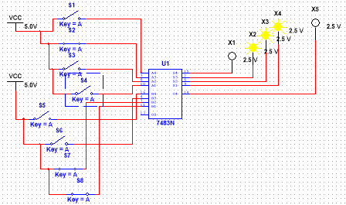

**Рис.1** Схема для исследования сумматора. Сумма не превышает 10

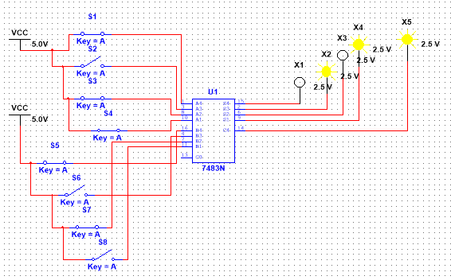

**Рис.2** Схема для исследования сумматора. Сумма больше 10

**Задание 2.** Собрать схему компаратора, реализующую поразрядное сравнения:

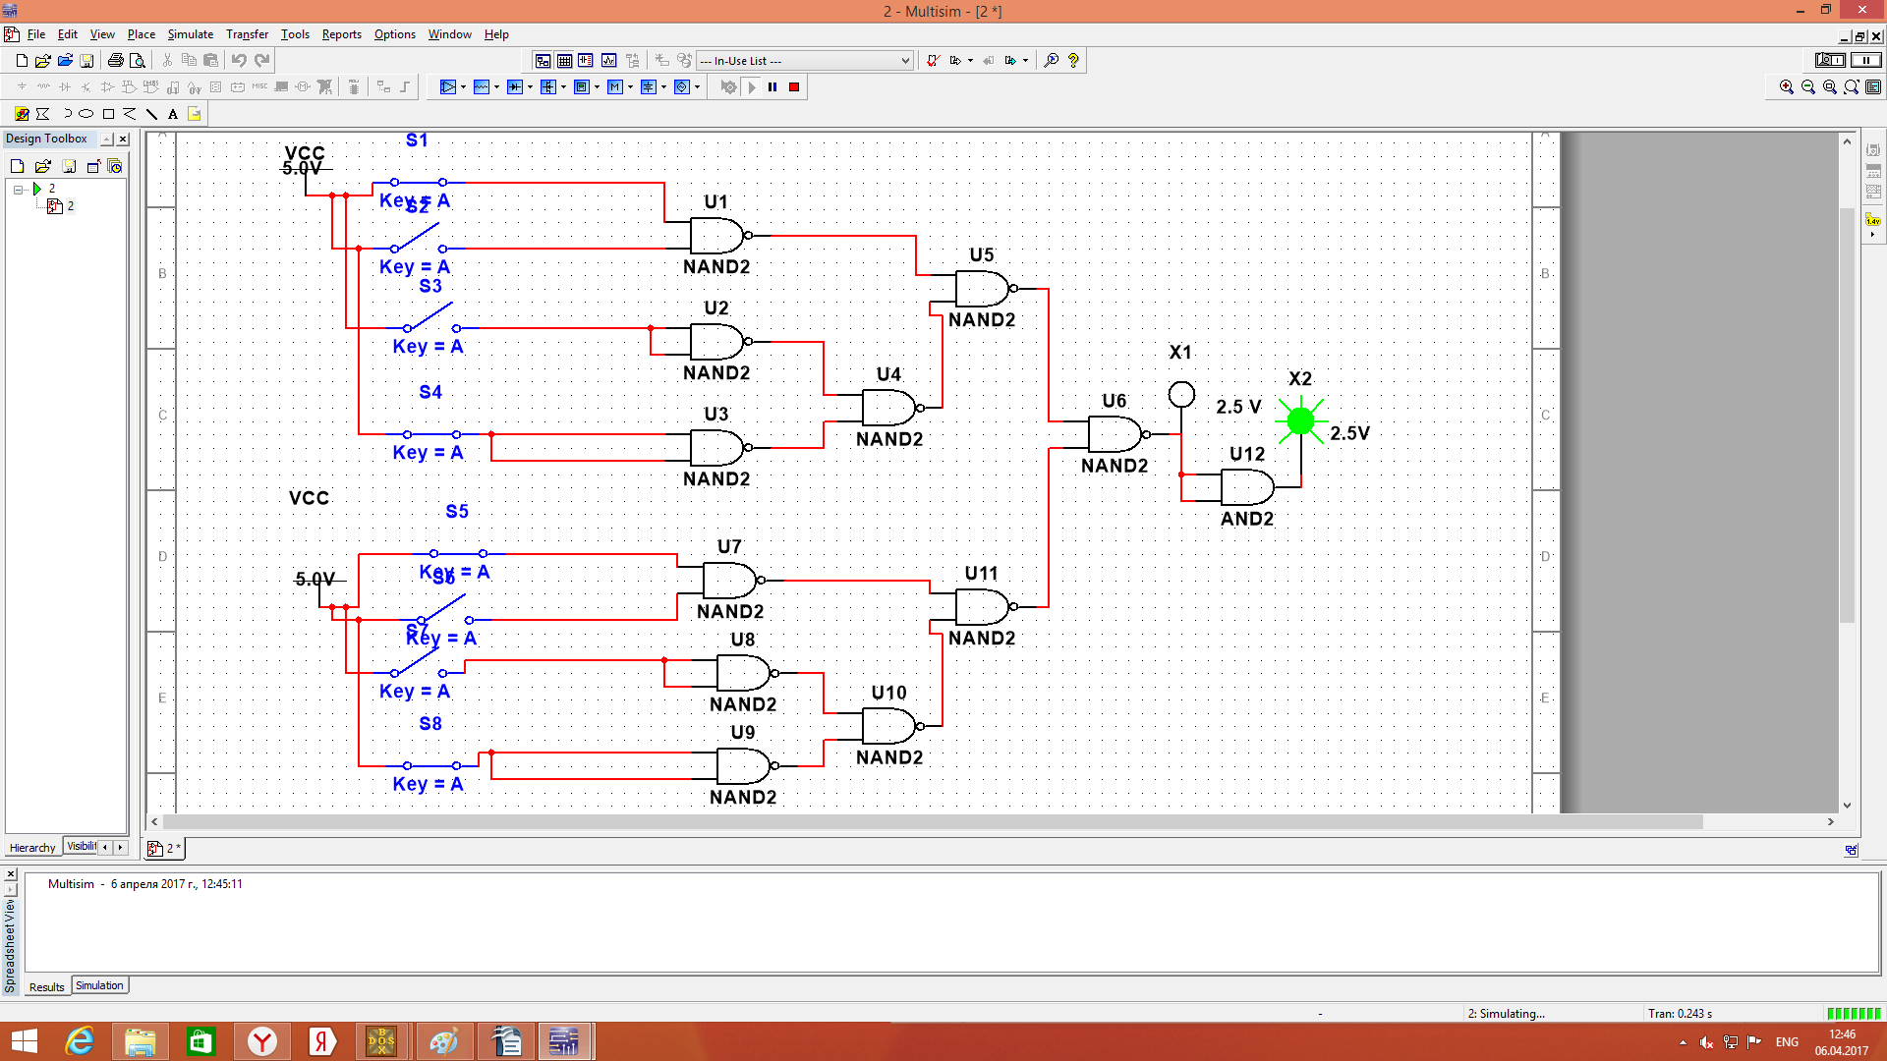

**Рис.3** Схема компаратора, реализующая поразрядное сравнение. Два числа могут быть или равны, или не равны.

**Вывод**: В данной лабораторной работе изучили принципы построения компараторов и сумматоров.